寄附いただきました、企業・団体様一覧(7-9月度)
寄附日 | 企業・団体名 | 寄附頂いた物資
9月29日 | 株式会社インターサポート | ＫＮ９５マスク 等
8月7日 | 株式会社ユアーショップ | サージカルマスク 等
8月5日 | 公益財団法人 トランスコスモス財団 | Ｎ９５マスク
7月17日 | 株市会社ユニオンエージェンシー  有限会社大志 | フェイスシールド  サージカルマスク
7月8日 | 大阪信用金庫 | Ｎ９５マスク
7月2日 | 社会福祉法人天照会  株式会社MYM  株式会社ピコモンテ・ジャパン | サージカルマスク
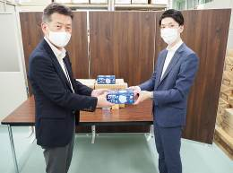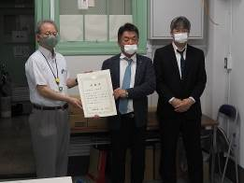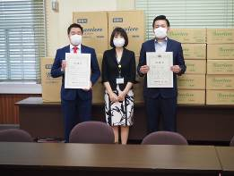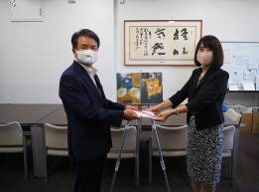
大阪信用金庫

(株)ユニオンエージェンシー
(有)大志
(株)ユアーショップ
(福)天照会
(株)MYM
(株)ピコモンテ・ジャパン

